ERON: Cronicile Blestemului

Autori: Prisacariu Andrei, Mihalache Costin-Daniel
Grupa: 1210B
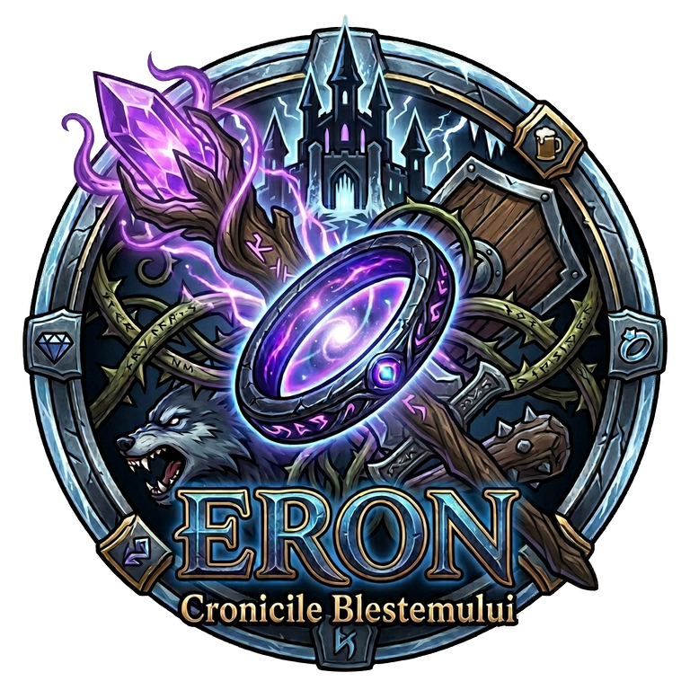
Gen: Rogue-like Deckbuilder / Turn-based RPG
Mod: Single-player (cu elemente de Ally)
Atmosferă: High-Fantasy Melancolic

Proiectarea contextului

PROLOGUL
Nemurirea s-a scurs… Lumea s-a schimbat; o simți în adierea rece a magiei ce nu mai aduce viață, ci înlănțuie sufletele într-o nemurire fără tihnă. Într-un tărâm unde descântecul s-a împletit fatal cu blestemul, tu ești Eron, ultimul păstrător al flăcării de demult. Ești un războinic vrăjitor prin ale carei vene curge puterea timpurilor uitate, singurul capabil să mai poată schimba destinul magiei pe acest areal măcinat de ani.
Scopul tău este unul singur: să pătrunzi în inima întunericului și să dezlegi blestemul Regelui Vrăjitor, cel care a furat Inelul Eternității pentru a rescrie realitatea după voia sa perfidă.
ZONA 1: Eldoria – Ecoul Speranței
Te trezești în satul Eldoria, un ultim refugiu unde timpul pare să fi încremenit sub o mantie de ceață. Aici, sub privirea îngrijorată a Bătrânului Cronicar, afli crunta intrigă: Regele a rescris realitatea, transformând vecinii în monștri și nemuritorii în ființe stinse. Cu mâini tremurânde, bătrânul îți întinde un Manuscris Străvechi, ale cărui pagini de pergament îngălbenit vibrează de o putere latentă. Acesta conține descântecele și formele mistice ale „Moștenirii de Fier” – primele tale vrăji.
Nici nu apuci să descifrezi primele abilități din manuscris, că liniștea este sfâșiată. O Fiară a Blestemului, un lup uriaș cu ochii ca jăratecul, sare peste palisadă, colții săi căutând gâtul nevinovaților.
Tutorialul Destinului: În această primă înfruntare, manuscrisul se deschide singur, iar cuvintele sale de putere prind viață în palmele tale. Înveți să invoci „Pârjolul Sferic” pentru a concentra magia într-o lovitură arzătoare și să ridici „Pavăza Glaciară” fix în clipa în care bestia se năpustește. Cu o ultimă descărcare de energie pură, lupul se prăbușește, iar tu înțelegi: acest manuscris este singura ta speranță împotriva amurgului ce va veni.

ZONA 2: Bârlogul Lupului cel Bătrân– Munții de Miazăzi
Părăsești vatra satului și urci spre înălțimile unde stânca pare să geamă. Munții sunt acum domeniul Fiarelor din Umbră. Pe poteci înguste, ești forțat să înlănțuiești vrăjile în combo-uri de „Lănțuire”(abilități legate între ele), lovind fulgerător înainte ca inamicul să riposteze. În inima muntelui, te așteaptă Fenris cel Albit, o entitate mitică coruptă de Rege. Victoria asupra lui îți aduce „Mantia de Promoroacă” și primul obiect pentru a dezlega blestemul : Colțul de Chihlimbar.

ZONA 3: Abisul de Piatră – Bezne și Furtuni
Cobori în măruntaiele pământului, unde întunericul este o prezență fizică ce te sufocă (Fog of War). Doar lumina palidă a runelor tale îți croiește drum prin ambuscadele orcilor. Aici domnește Feldgug, Zdrobi-Oase, un tiran de piatră sclavizat prin dominația regelui. Lupta este brutală, o probă de rezistență împotriva ciomagului său de obsidian. După ce îl răpui, recuperezi Diamantul Nopții, piatra ce poate purifica inelul Regelui, însă îi lipsește o componentă.

ZONA 4: Citadela Haiducilor – Veselie Disperată
Drumul te scoate la un han fortificat, un bastion al haosului unde cei pierduți își îneacă teama în dueluri. Aici îl întâlnești pe Jean Pleșa, un spadasin legendar a cărui onoare nu a putut fi frântă. Te provoacă la un turnir epic sub privirile haiducilor beți. Sulița lui dansează periculos, dar magia ta triumfă. Impresionat, Jean depune un jurământ de sânge și ți se alătură ca aliat, oferindu-ți Paloșul Legendar – obiect ce poate dărâma porțile castelului.

ZONA 5: Tundra Tăcerii – Labirintul de Gheață
Pășești într-o pădure de cristal unde vântul îngheață însuși timpul. Labirintul procedural îți testează mintea, în timp ce Golemii de Brumă îți reflectă atacurile. În vârful unui turn de gheață ce străpunge norii, îl înfrunți pe dragonul Glaciara. Suflarea sa, „Furtuna Polară”, amenință să te transforme în statuie de sare, dar tu recuperezi Inelul de Gheață, componenta lipsă pentru a purifica inelul.

ZONA 6: Castelul de Obsidian – Apogeul Blestemului
Ajungi în fața fortăreței ce emană ură. Castelul este plin de Cavalerii Blestemați, regele invocă ecourile foștilor generali – Fenris, Feldgug și Glaciara – forțându-te să retrăiești întreaga călătorie, iar înainte de întâlnirea celui care a adus pieirea în acest tărâm trebuie să înfrunți un inamic ce ți-a fost alături mereu. În Camera Tronului, te așteaptă el: Monarhul Amurgului. Bătălia finală se desfășoară în trei faze de coșmar. În ultimul stand, regele își dezlănțuie puterea sa adevărată, tu fiind nevoit să acționezi rapid pentru a-l înfrânge. Inelul Eternității cade din mâna regelui și cu ajutorul Diamantului Nopții si Inelului de Gheață, Blestemul se frânge pe veci, iar timpul începe, în sfârșit, să curgă din nou peste lume.

EPILOGUL: Răsăritul după Veșnicie
Odată cu căderea tiranului, moartea se topește ca zăpada sub soarele de primăvară. Te întorci în Eldoria sub un cer care, pentru prima dată după eoni, se pregătește să lase locul nopții naturale. Lumea a primit înapoi darul nemuririi și al odihnei. Legenda lui Eron rămâne scrisă în cronicile tărâmului, ca fiind cel care a redat vieții din veșnicia de mult pierdută.

Proiectarea Sistemului

1. Concept și scop general

ERON: Cronicile Blestemului este un Rogue-like Deckbuilder cu lupte Turn-based, care îmbină explorarea unui tărâm melancolic cu strategia unui sistem de cărți mistice.
Obiectivul Jucătorului: Doborârea supușilor Regelui Vrăjitor în cele 6 zone distincte, colectarea artefactelor cheie (Colțul de Chihlimbar, Diamantul Nopții etc.) și, în final, recuperarea Inelului Eternității în Castelul de Obsidian pentru a reda lumii dreptul la moarte și timp.

2. Dinamica Jocului

Spre deosebire de deckbuilderele clasice, lumea din Aethelgard este una vie și periculoasă, unde jucătorul poate face următoarele:

- Explorarea: Jucătorul se mișcă liber în planul zonei curente (Pixel-art/High-Fantasy).
- Proximity Trigger (Declanșatorul de luptă): Inamicii (lupi, orci, vânător de umbre) patrulează zona. În momentul în care Eron intră în raza lor de detecție, aceștia încep să urmărească eroul.
- Tranziția: Lupta propriu-zisă începe doar în momentul contactului fizic între sprite-ul lui Eron și cel al inamicului. Ecranul suferă o tranziție mistică către interfața de luptă (Battle Mode).

3. Sistemul de Luptă (Turn-based RPG)

- Manuscrisul (Deck-ul): Reprezintă setul de vrăji și abilități ale lui Eron. Jucătorul trage un număr de cărți aleatoriu în fiecare tură, care sunt puse la capătul pachetului la fiecare sfârșit de tură.
- Resursa (Esența): Fiecare carte are un cost în puncte de Esență.
- Lănțuirea (Combos): Anumite abiliăți se pot lega de altele prin mai mult moduri: prin tipul de carte (,,Mânia cerului casant” – Pagubă 3 DMG pentru fiecare abilitate de tip electric jucată în acestă bătălie), prin efectul adversarului (,,Gardă frântă” – Adversarul primeste 50% mai mult DMG din partea oricărui atac), prin efectul către sine (,,Avânt de jar” – Primesți un bonus de 1 DMG tura aceasta).
- Intenția Inamicului: Deasupra monștrilor apare un simbol care indică ce vor face tura următoare (Atac, Apărare sau Efect), permițându-i lui Eron să joace strategic „Pavăza Glaciară”.
- 3.4. Desfășurarea bătăliei:

3.4.1. Arhitectura Rundei (Schimbul de Lovituri)
Fiecare bătălie este un duel structurat, unde informația este la fel de prețioasă ca forța brută:
- Viziunea Ghenerarului: La începutul fiecărei ture, Eron „vede” intenția inamicului (Attack, Defend sau Status).
- Fluxul de Esență: Primești un număr fix de puncte de Esență (energie) per tură pentru a juca abilitățile din Manuscris.
- Decizia Tactică: Jucătorul alege secvența de cărți: prioritizează Armura Arcană pentru a bloca lovitura iminentă sau riscă totul pe un Atac Stelar pentru a termina lupta rapid?

3.4.2. Sistemul de Apărare și Statusuri
În loc de eschive bazate pe procente, sistemul este matematic și cert:
- Armura fixă: Cărțile de apărare generează un scut care expiră la finalul turei. Trebuie să calculezi exact câtă apărare ai nevoie pentru a anula damage-ul afișat deasupra inamicului.
- Anatema Statusurilor: Inamicii nu îți strică pachetul, dar îți „mânjesc” spiritul. Pot să-ți aplice Slăbiciune (dai cu 25% mai puțin damage) sau Fragilitate (primești cu 50% mai mult damage), forțându-te să îți schimbi planul din mers.

3.4.3. Sinergia Manuscrisului (Progresia în Luptă)
Lupta nu este statică; ea evoluează pe măsură ce răsfoiești paginile Manuscrisului:
- Epuizarea Inamicului: Inamicii nu au slăbiciuni elementare, dar au Pattern-uri. După un atac masiv, un inamic ar putea avea o tură de „Recuperare”, oferindu-i lui Eron fereastra ideală pentru a juca cele mai costisitoare și devastatoare rune din pachet.
4. Schema de Control (Keybinds)

Deplasare:

WASD / Săgeți:

            - W / ↑ - mers în sus
            - A / ← - mers spre stânga
            - S / ↓ - mers în jos
            - D / → - mers spre dreapta

DASH

            - Space - dash (folosit pentru a evata proximity trigger)
- jucatorul se deplaseaza 4 dale in directia in care - este orientat
Interacțiuni:

            - E - interactiune cu NPC
            - F - interactiune cu usi/cufere/manivele
            - I - inventar
            - T - setări
            - M - hartă
            - ESC - pauză/reluare
            - click - selecteaza inamicul
            - 1→8 - selecteaza abilitatea

Proiectarea Conținutului

Personajele Jocului:
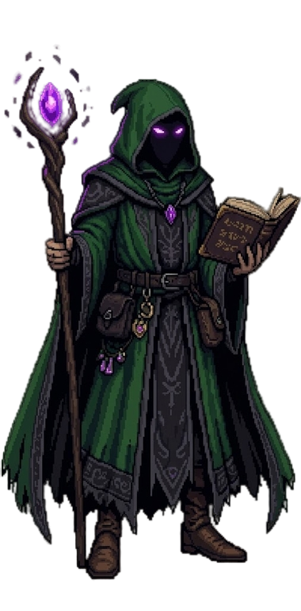
Eron, Ghenerarul de stele
Eron nu este un simplu mag, ci singurul care a reușit să păstreze în interiorul său un fragment din lumina de dinainte de marea furtună. În imaginea noastră, ochii săi violet și cristalul de pe toiag sunt singurele surse de Esență Eternă rămase într-o lume care acum îmbătrânește și moare. El poartă Manuscrisul nu pentru a învăța, ci pentru a reconstrui legile realității pe care Malakor le-a frânt. Eron este „Ghenerarul” deoarece el generează singurele momente de magie pură care mai amintesc de nemurirea pierdută, fiind speranța că inima Aethegardului poate fi repornită.

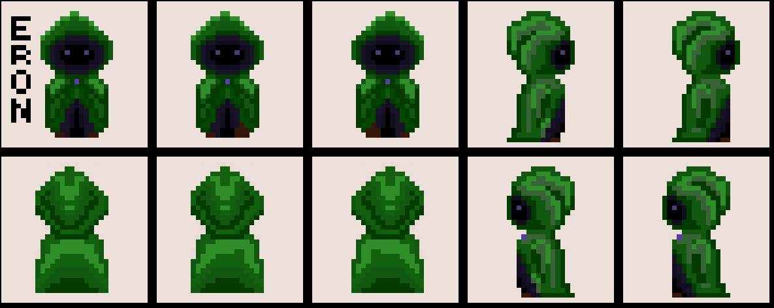

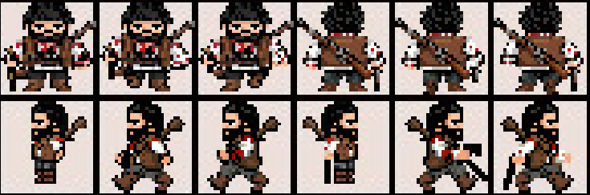
Jean Pleșa, Gardianul Onoarei
Jean este singurul personaj care aduce elementul marțial în poveste, fiind un spadasin legendar. Întâlnirea dintre el și Eron este un contrast între oțelul disciplinat și magia primordială. Jean nu este un vrăjitor, ci un om a cărui singură „magie” este viteza suliței și a paloșului său. După turnirul din Zona 4, Jean jură să devină scutul fizic al lui Eron, protejându-l pe mag, în timp ce Eron pregătește descântecele devastatoare din Manuscris.

Jean îl va urmări pe Eron prin tărâm și i se va alătura în bătălie, după confruntarea lor.

Bătrânul Cronicar (Aethelgard, Primarul satului Eldoria)
Purtând numele tărâmului însuși, acest bătrân este cel mai afectat de furtul Inelului. El este „Arhiva Vie” a tot ce a fost frumos. El îi încredințează lui Eron Manuscrisul, avertizându-l că fiecare pagină descifrată este o piesă din puzzle-ul nemuririi. El nu îi oferă doar vrăji, ci îi reamintește lui Eron cum se simțea lumea când moartea era doar un concept abstract. Acesta a fost primul blestemat de Monarh, însă încă poate să îi facă față anatemei.

Soldații de Eldoria (Garda de Fier)
Sunt buni, ultimii oameni care încă își păstrează mintea întreagă. Ei luptă pentru a apăra vatra satului, fiind singurii care nu au cedat disperării mortalității. Ei îl văd pe Eron ca pe un Salvator al Luminii.

Malakor, Monarhul Amurgului
Fostul Mare Arhitect al Aethegardului, Malakor a trădat ordinea lumii furând Inelul Eternității — runa mamă care susținea viața fără sfârșit. El a dorit să fie singurul care decide cine trăiește și cine moare. Cu puterea Inelului, el a pervertit fluxul timpului: în timp ce el rămâne neschimbat, restul lumii se descompune. Din esența furată a nemuririi, el a creat Urâciunile, monștri care nu sunt vii, dar nici morți, ci simple marionete de carne și umbră menite să stârpească orice urmă de rezistență.

Fenris cel Alb
Nu a fost doar un bătrân lup, ci o creatură nobilă din vechiul Aethegard pe care Malakor l-a „murdărit” cu magia Inelului, transformându-l într-un monstru rece, hămesit după timpul pe care l-a pierdut.

Feldgug, Zdrobi-Oase
Un gardian al pământului care a înnebunit când a realizat că piatra din care e făcut a început să se macine sub efectul mortalității impuse de Rege. Acum, el strivește tot ce mișcă, încercând să oprească timpul prin forță brută.

Glaciara, Stăpânul Inelului de Gheață
Dragonul care odinioară veghea asupra ciclurilor stelare, acum forțată de Malakor să înghețe timpul într-o iarnă perpetuă, pentru ca procesul de degradare a lumii să fie încetinit, permițându-i Regelui să savureze agonia supușilor săi.

Obiecte:

            - Colțul de Chihlimbar
Malakor a folosit suflarea lui Fenris pentru a îngheța vederea muritorilor, creând „Ceața Oarbă” pe ochii lor.
    - Scop: Este folosit pentru a purifica inima monștrilor, dupa dezlegarea blestemului.

            - Diamantul Nopții
Feldgug păzește nucleul de piatră al lumii, pe care Malakor l-a făcut „greu” și opresiv, transformând adâncurile într-o capcană sufocantă de obsidian.
    - Scop: Este folosit împreună cu Inelul de Gheață pentru a purifica ,,Inelul Eternității”.

            - Paloșul Legendar
Aici blestemul nu este fizic, ci spiritual: Malakor a furat onoarea și a înlocuit-o cu un haos al duelurilor infinite. Jean păzește acest Paloș și nu va renunța la el fără o bătălie onorabilă.
    - Scop: Este folosit pentru a distruge poarta Castelului de Obsidian.

            - Inelul de Gheață
Glaciara poartă cel mai periculos obiect: o bucată din ,,Inelul Eternității” care „îngheață” timpul într-o agonie perpetuă.
    - Scop: Este folosit împreună cu Diamantul Nopții pentru a purifica Inelul Eternității.

Proiectarea nivelurilor

“Eron: Cronicile Blestemului” invită jucătorul într-o odisee epică desfășurată pe parcursul a șase regiuni vaste, în care Ghenerarul de Stele trebuie să sfideze ordinea coruptă a lui Malakor pentru a recupera darul nemuririi. Călătoria este structurată ca o ascensiune continuă, unde fiecare te aduce mai aproape pentru a dezleaga blestemul: jucătorul va înfrunta orori plămădite din tragedia ,,Inelului Eternității”, va colecta Artefactele Blestemului care stabilizează realitatea și va descifra rune antice pentru a-și fortifica Manuscrisul.

Pe măsură ce Eron înaintează din vatra Eldoriei către inima de obsidian a Castelului, dificultatea lumii crește în mod organic, forțând jucătorul să stăpânească sinergia dintre obiectele de cult recuperate și puterea tot mai mare a Ghenerarului. Fiecare zonă nu este doar un obstacol, ci o piesă de puzzle care, odată rezolvată prin înfrângerea Gardienilor, aduce Aethelgardul cu un pas mai aproape de răsăritul final.

Nivelul 1.

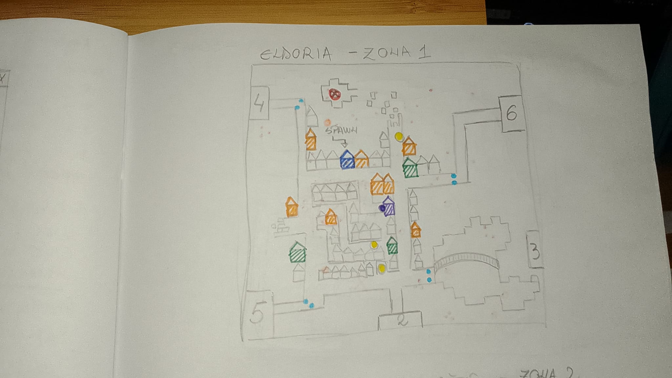
Gardă de fier
Casă
accesibilă
Misiune Principala
Misiune Secundară

Magazin

      - Povară și Trezire: Eron părăsește chilia sa de pelerin, purtând Manuscrisul ce freamătă de amintirea nemuririi, fiind singura lumină într-un sat asediat de umbre și de frica morții.
      - Încercarea de Foc: Sub privirile Gărzii de Fier, Ghenerarul trebuie să înfrunte O fiară a blestemului, un monstru ce păzește hotarele de Miazăzi, dovedind că magia de dinaintea blestemului încă mai poate răni carnea coruptă.
      - Onoarea Uitată: În adâncurile codrului, Eron îl poate găsi pe Valerius, un campion de demult a cărui înfrângere oferă Platoșa Amintirii, o rună ce poate îi oferă 3 armură la începutul fiecărei turi.
      - De la Zona 1 (Eldoria) la Zona 2 (Munții de Miazăzi): Tranziția prin Sacrificiu și Autoritate. După înfrângerea fiarei, bariera mistică a satului se prăbușește. Jucătorul folosește prima rună descifrată pentru a „deschide” poteca montană.

Nivelul 2.

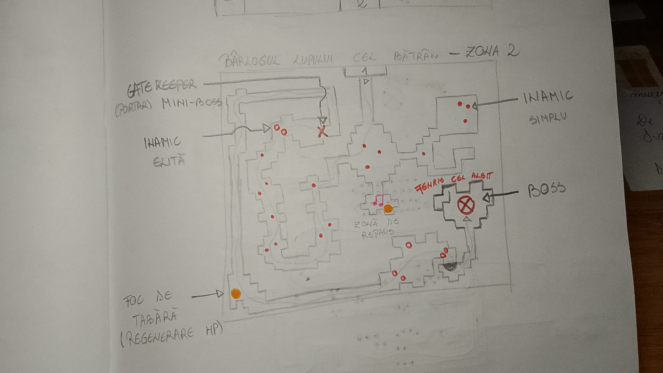

      - Vânătoarea în Înălțimi: Eron urcă spre piscurile unde aerul este rarefiat, înfruntând nu doar frigul, ci și haita de lupi a lui Fenris, care vânează orice urmă de viață ce îndrăznește să pătrundă în domeniul lor montan.
      - Duelul cu Fenris: În inima muntelui, Ghenerarul se confruntă cu Fenris cel Albit, un lup legendar a cărui blană albă poartă urmele a mii de ani de existență; lupta este un test de strategie pur împotriva unei forțe a naturii.
      - Artefactul Blestemului: Înfrângerea lui Fenris îi oferă lui Eron Colțul de Chihlimbar, cel care va străpunge la final obsidianul și va alunga frica primordială.
      - De la Zona 2 (Munții de Miazăzi) la Zona 3 (Abisul de Pietră): După triumful împotriva lui Fenris cel Albit, Garda de Fier a satului Eldoria îți permite accesul la Zona 3 (Abisul de Pietre).

Nivelul 3.

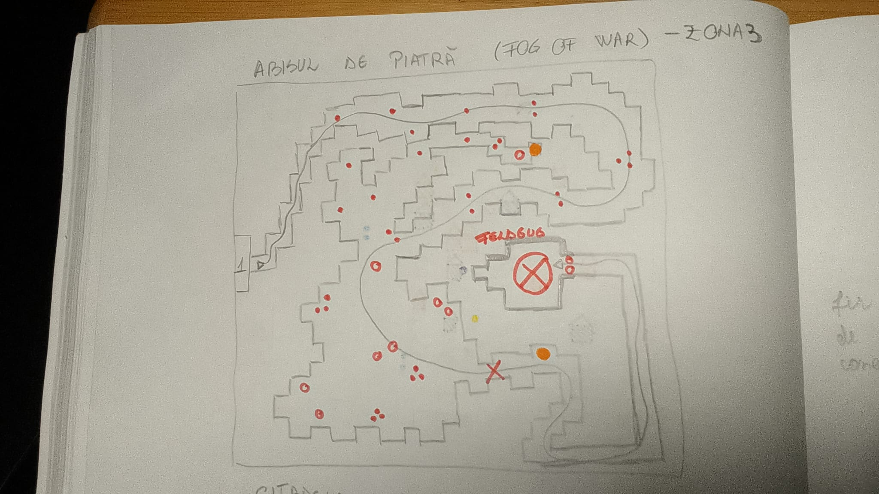

      - Greutatea Blestemului: Eron coboară în minele uitate unde însăși piatra pare să plângă sub apăsarea lui Malakor; aici, inamicii sunt făpturi de rocă și umbră care încearcă să-l strivească pe Ghenerar sub greutatea mortalității.
      - Confruntarea cu Feldgug: Feldgug aplică Fragilitate (primești mai mult DMG). Strategia se mută pe generarea masivă de Armură Arcană pentru a compensa statusul, în timp ce pregătești combinații letale.
      - Artefactul Blestemului: ,,Diamantul Nopții” – Cel care împreună cu un alt component va purifica ,,Inelul Eternității”.
      - De la Zona 3 (Abisul de Piatră) la Zona 4 (Citadela Haiducilor): După triumful împotriva lui Feldgug, Garda de Fier a satului Eldoria îți permite accesul la Zona 4 (Citadela Haidiucilor).

Nivelul 4.

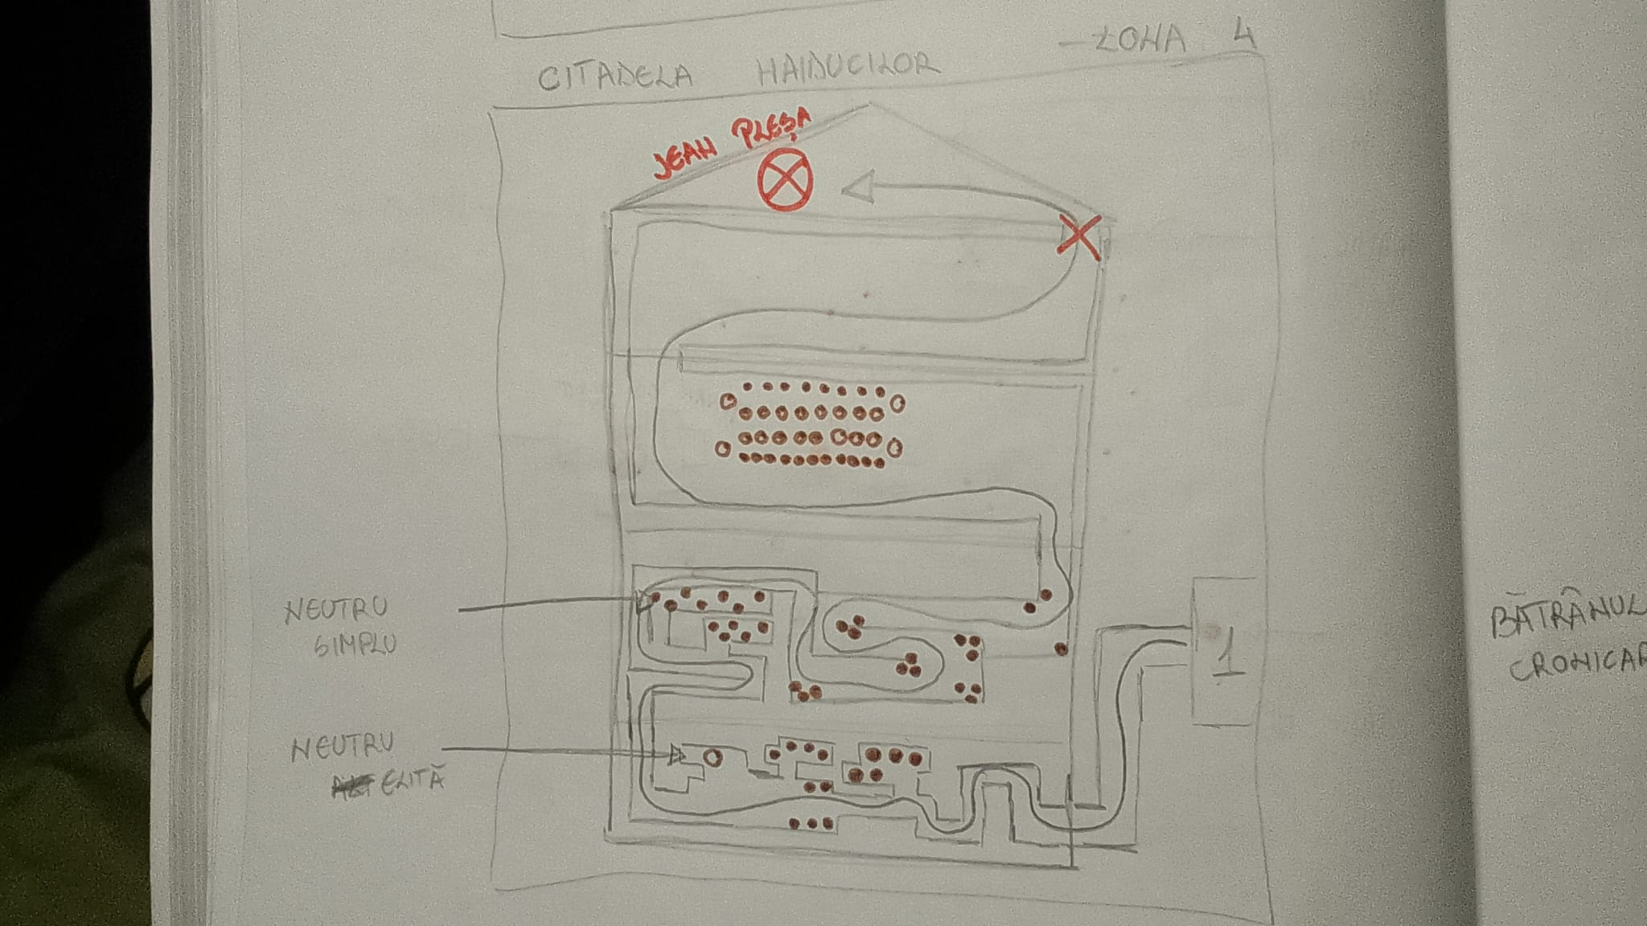

      - Citadela Haiducilor: Este un loc unde haiducii își îneacă amarul în beciul lui Bachus. Ei nu te vor ataca decât în cazul în care tu vei iniția bătălia.
      - Testul lui Jean Pleșa: Jean folosește statusul de Vulnerabilitate asupra ta. Lupta este o „cursă de damage”: trebuie să reduci viața lui Jean înainte ca damage-ul aplicat de el să devină letal.
      - Recrutarea lui Jean Pleșa: După înfrângerea Legendarului Spadasin, acesta ți se alătură călătoriei pentru a recupera ,,Inelul Eternității”.
      - Artefactul Blestemului: ,,Paloșul Legendar” – Cel care va fi folosit pentru a distruge porțile Castelului de Obsidian.
      - De la Zona 4 (Citadela Haiducilor) la Zona 5 (Tundra Tăcerii): După triumful împotriva lui Jean Pleșa, Garda de Fier a satului Eldoria îți permite accesul la Zona 5 (Tundra Tăcerii).

Nivelul 5.

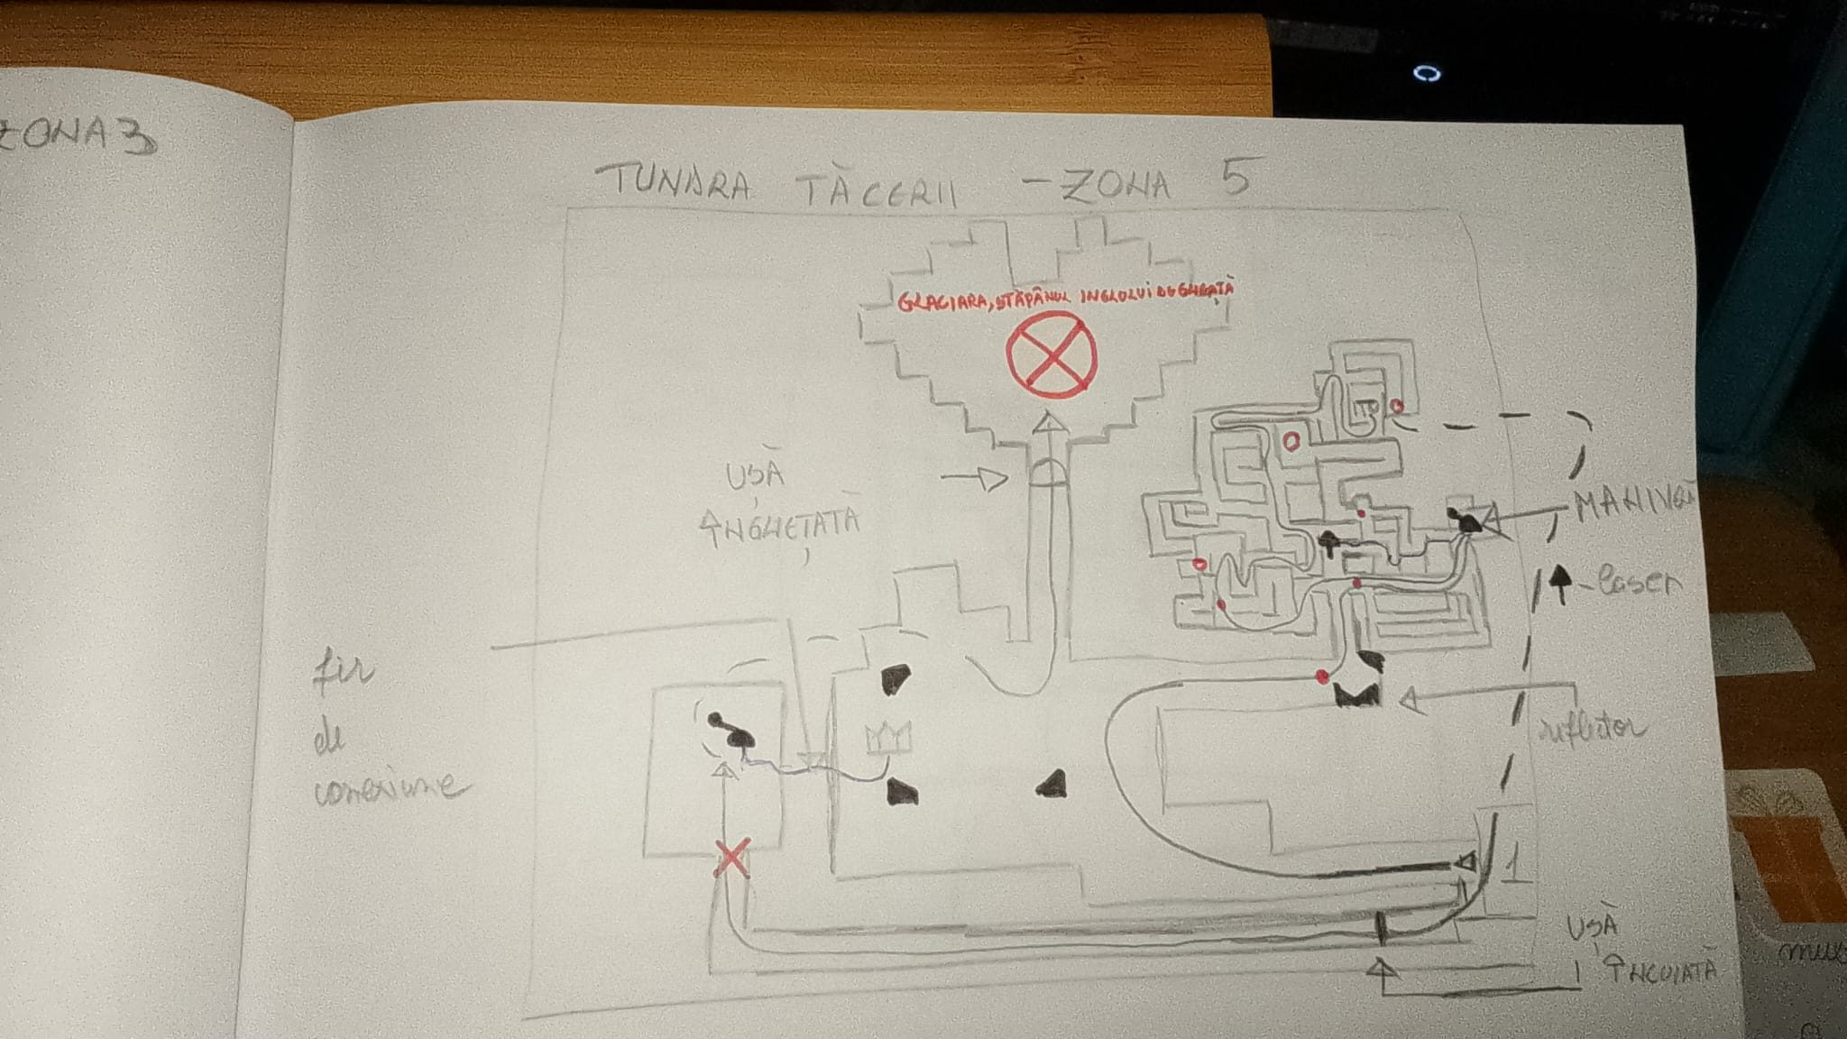

      - Pustiul de Argint: Eron pătrunde în Tundra Tăcerii, un tărâm încremenit unde trebuie să descifreze geometria sacră a unui labirint străvechi pentru a recupera Fragmentul de Astrub (Cheia). Ritul Luminii Captive: Ghenarul trebuie să trezească Axul Solstițiului(Manivela) pentru a proiecta o Lance de Lumină Astrală către Oglinzile de Selenit(Reflectoarele). Pentru a ajunge la Stăpânul Inelului de Gheață, Lancea Astrală, va trebui sa ajungă la ușa sa(Mini-Puzzle).
      - Artefactul Blestemului: ,,Inelul de Gheață” – Cel care împreună ,,Diamantul Nopții” pot purifica ,,Inelul Eternității”.
      - De la Zona 5 (Tundra Tăcerii) la Zona 6 (Abisul de Pietre): După triumful împotriva Glaciarei, Stăpânul Inelului de Gheață, Garda de Fier a satului Eldoria îți permite accesul la Zona 6 (Castelul de Obisidian).

Nivelul 6.

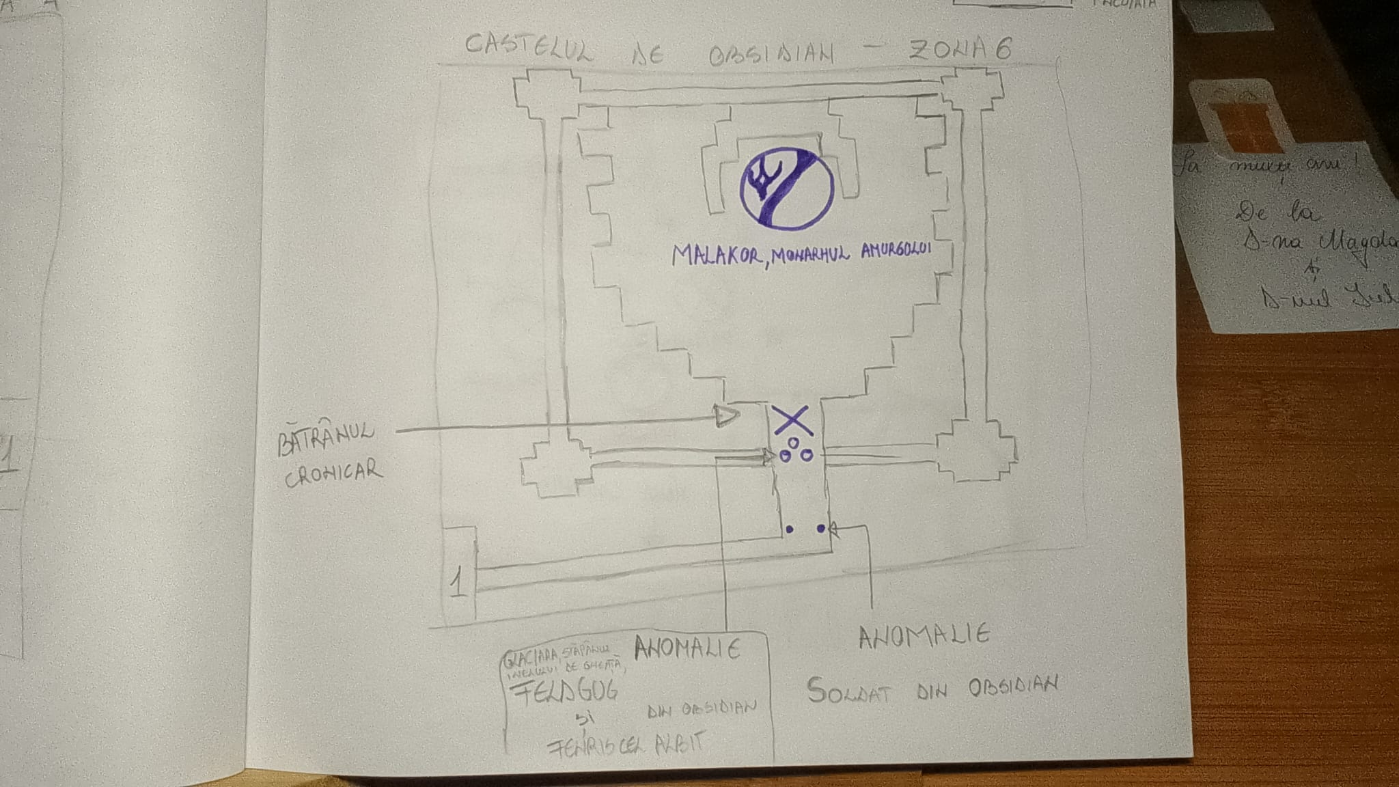

      - Asediul Inimii Negre: Eron pătrunde în fortăreața de piatră a lui Malakor, un loc unde umbrele au formă și greutate, înfruntând ultimele și cele mai cumplite fiare plămădite din puterea furată a Inelului.
      - Provocarea: Înainte de a-l înfrunta pe Malkor, Eron trebuie să iasă victorios din cele trei bătălii cu Pretorienii de Obsidian.
1. Garda de Obsidian (Doi soldati corupți de puterea lui Malakor)
2. Glaciara, Feldgug, Fenris (Recreați din pietre de Obisidan);
3. Bătrânul Cronicar (Scurs de puteri a cedat Blestemului).
      - CONFRUNTAREA FINALĂ: DUELUL ETERNITĂȚII
      - FAZA I: Egida Monarhului: Malakor, începe lupta protejat de Pecetea de Obsidian, o barieră mistică ce absoare daunele din partea ta. Te privește în ochi si te atacă cu lovituri prercise de energie întunecată, care aplică ,,Slăbiciune”. Jucătorul trebuie să își gestioneze foarte bine resursele pentru a se apăra de atacurile Monarhului, în timp ce macină treptat scutul său de neatins.
      - FAZA II: Furia Umbrei Frânte: După ce scutul său crapă, Malakor devine instabil și violent. În această fază, el foloseste puterea Inelului pentru a-ți aplica ,,Fragilitate”, făcându-te să primești daune duble. Nu mai există nicio barieră între voi, este un schimb brutal de lovituri, unde, trebuie să îți folosești abilitățile astfel încât să-l învingi pe Rege.
      - FAZA III: Eclipsa Finală: Aproape învins, Malakor, Monargul Amurgului, își varsă tot blestemul într-o ultimă formă de energie pură. În fiecare tură, el își crește puterea de atac (Scalare), fortându-te să închei lupta rapid. Combori precise, de atac și efect sunt singura cale prin care poți să-l învingi.
      - FINALUL: După moarte lui Regelui Întunecat, Malakor, Eron, purifică ,,Inelul Eternității” și restaurează viața înapoi în Aethelgard.

Proiectarea interfeței cu utilizatorul
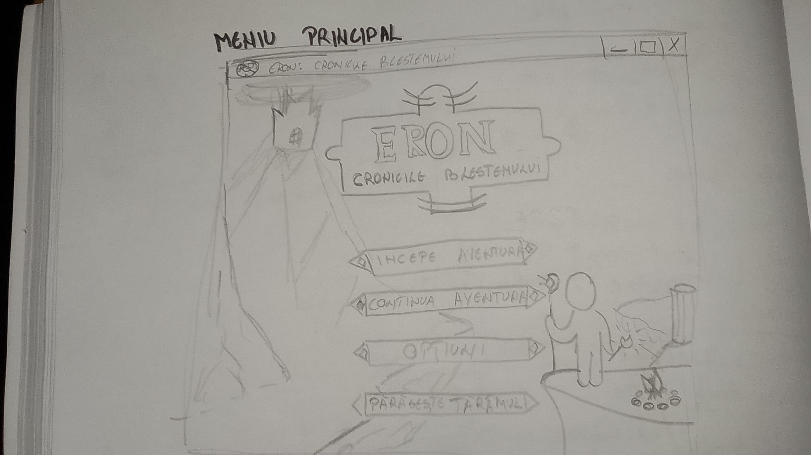

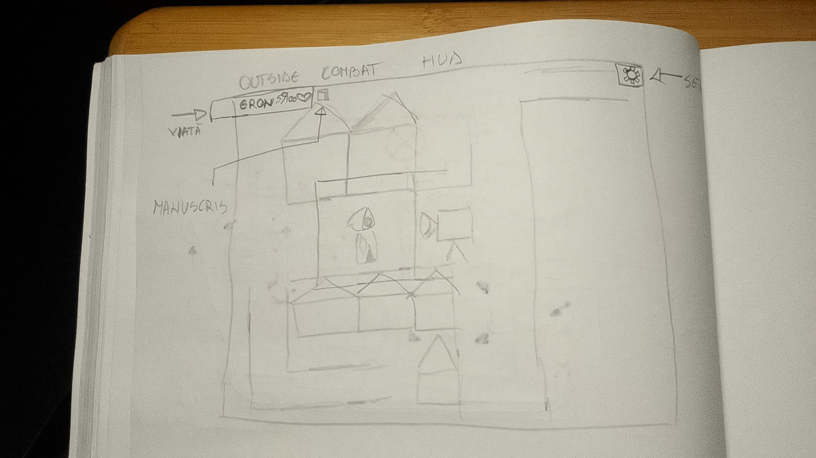
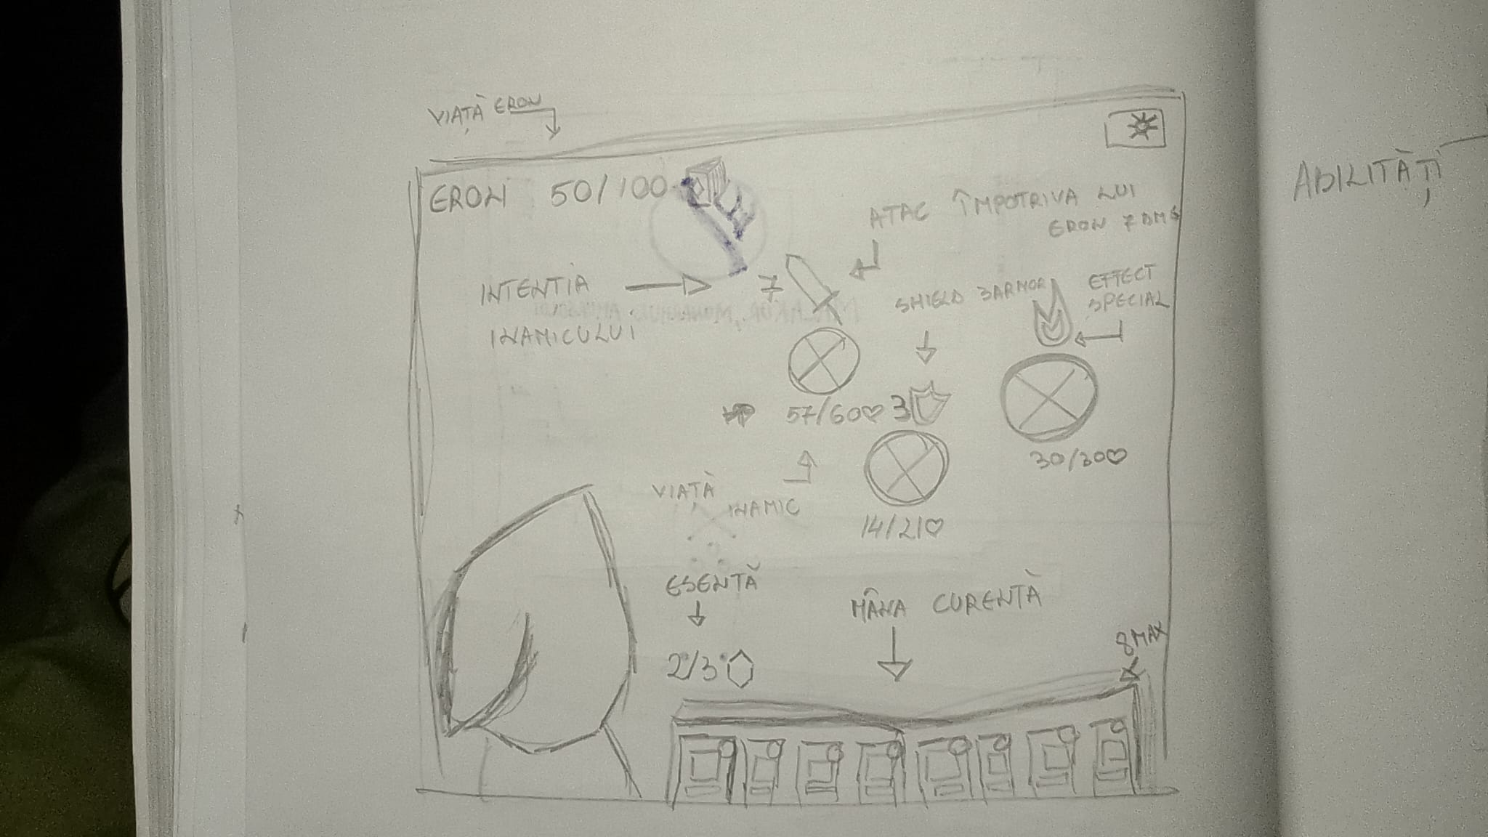

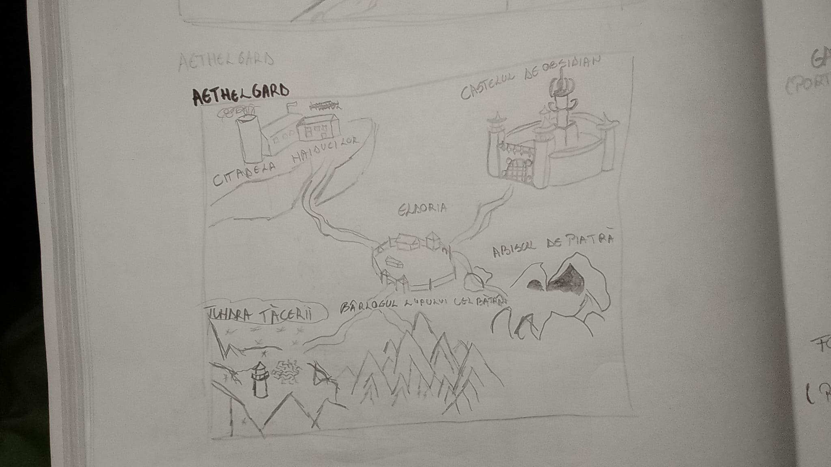

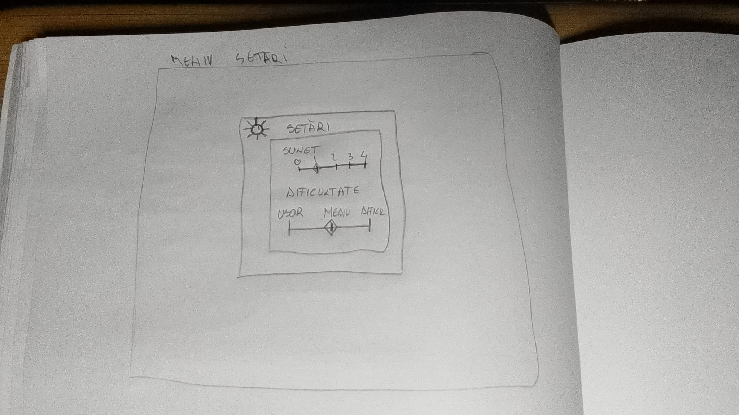

Animații:

Freeroam:
Eron: animații de mișcare și idle, pentru dash;
Jean: animații de mișcare și idle, pentru dash;
Lupi: animații de alergare și idle;
Troli: animatii de mișcare și idle;
Săteni(NPC): animații de mișcare și idle;
Bătălie:
Eron: atunci când este lovit, atunci când moare, atunci când este în stun, atunci când invocă o abilitate;
Jean: atunci când este lovit, atunci când moare, atunci când este în stun;
Fenris: atunci când este lovit, atunci când moare, atunci când este în stun;
Feldgug: atunci când este lovit, atunci când moare, atunci când este în stun;
Glaciara: animatie de zbor, atunci cand este lovita de 5 ori, stun, va ajunge la pamant timp de o tura, atunci cand moare;
Malakor, Monarhul Amurgului: intro de bătălie, animatie cand este lovit/stun, faza I, faza II, faza III, animatie de moarte;
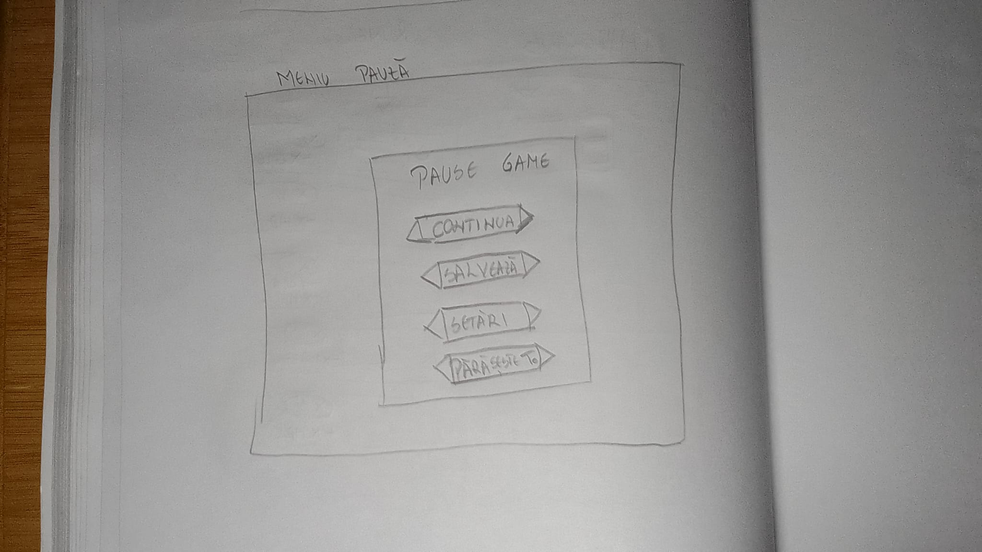
Săteni(NPC): Nu participă în Bătălie;

Interacțiuni cu obiecte și NPC-uri:
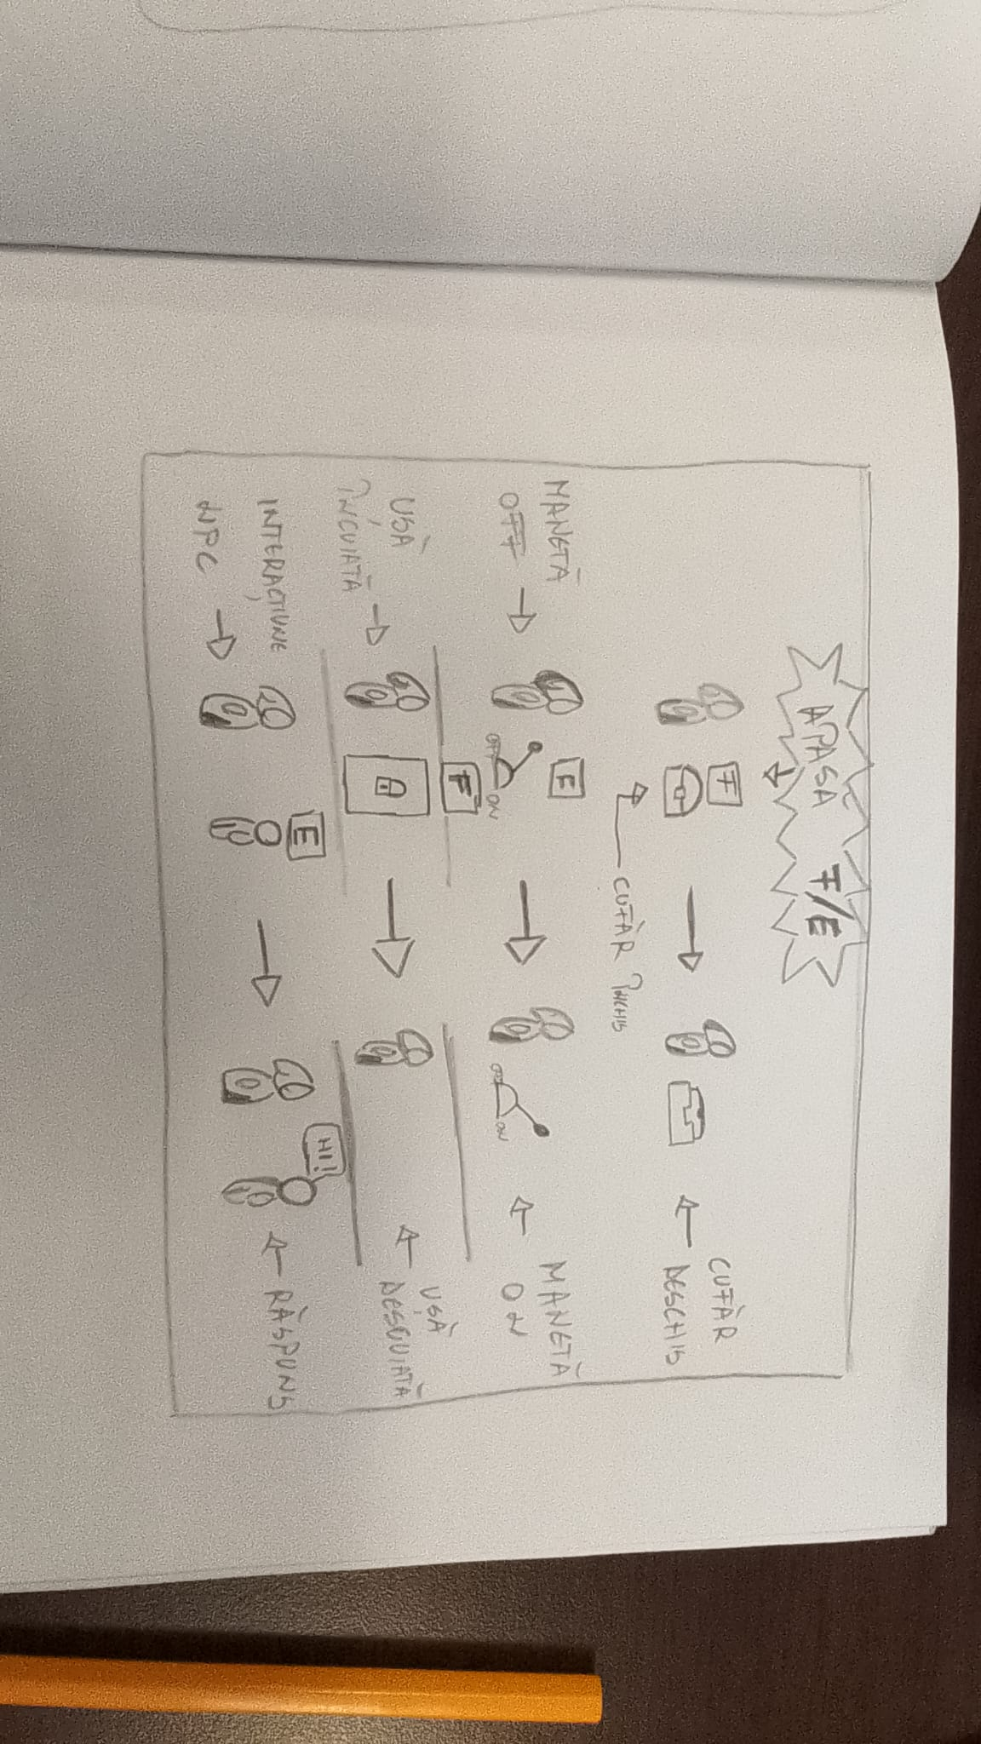

Integrarea șabloanelor de proiectare

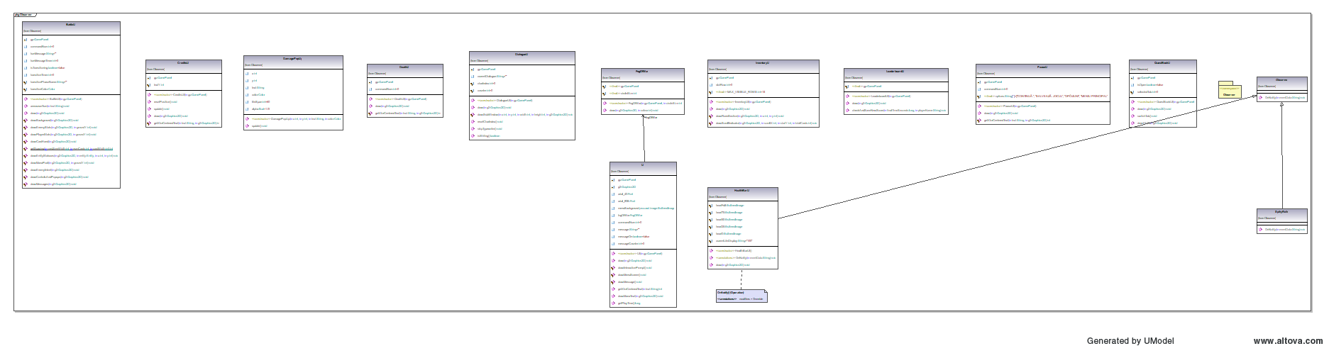

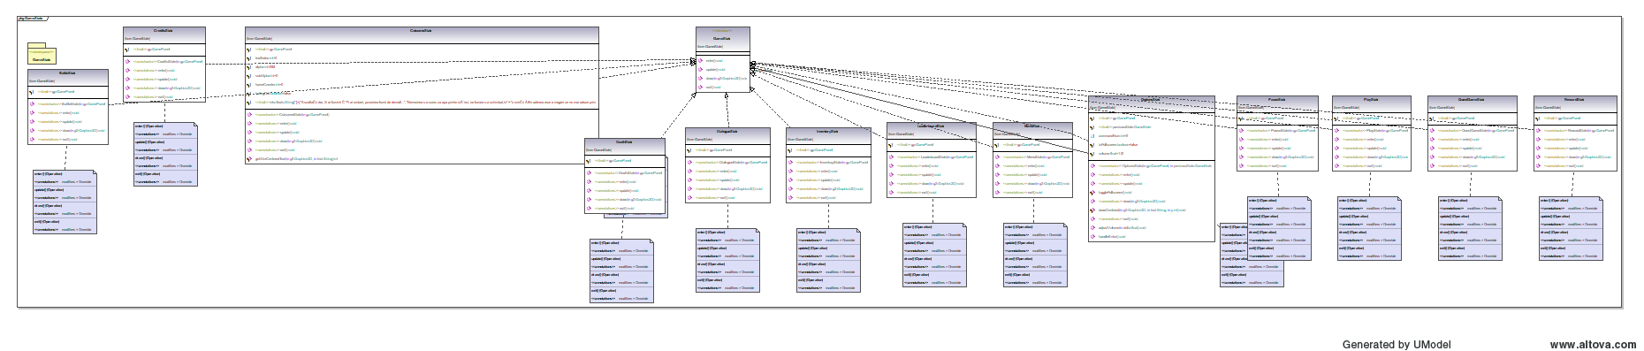

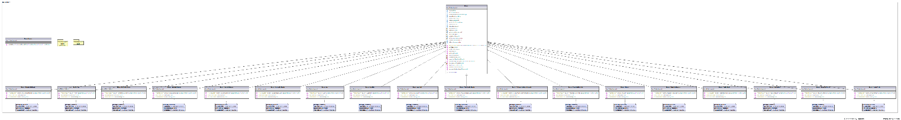

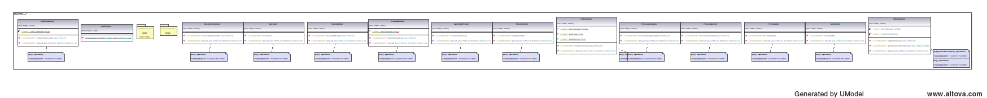

Sisteme si arhitectura Software

Proiectul implementează o arhitectură de tip Game Loop pe un fir de execuție separat, asigurând separarea logicii de procesare față de interfața utilizatorului.

- 1. Arhitectura Software şi Concepte PAOO
Concepte de Programare Orientată Obiect aplicate:
- Abstractizarea şi Moştenirea: Clasa Entity serveşte drept Super-Clasă (clasa de bază). Aceasta încapsulează proprietăți comune (coordonate, viteză, imagini) pe care clasa Player le moşteneşte şi le extinde.
- Observer Pattern: Este implementat între Player (Subiectul) şi HealthBarUI (Observatorul). Când starea de viață a jucătorului se schimbă, UI-ul este notificat automat prin metoda notifyObservers().
- State Management: Jocul utilizează un mecanism de stări (MENU, PLAY, PAUSE) gestionat în GamePanel, permițând un control fluxului de execuție.
- Double Buffering: Folosit prin componenta JPanel (activat în constructor), eliminând efectul de flicker prin desenarea întregului cadru în memorie înainte de afişare.

- 2. Logica şi Pseudocod: Sistemul de Mişcare şi Dash
Această secțiune explică cum jucătorul interacționează cu mediul, incluzând mecanismul de accelerare temporară (Dash).
Logica: Sistemul verifică input-ul de la tastatură, ajustează viteza în funcție de starea de isDashing şi validează mişcarea prin interogarea CollisionChecker.

Pseudocod (Metoda Update din Player):

ALGORITM ActualizareJucator
// 1. Gestiune Dash
DACĂ (tastaDash este apasâtă şI jucătorul NU este deja în dash) ATUNCI
isDashing <- ADEVĂRAT
dashCounter <- 0
SFÂRŞIT DACĂ
DACĂ (isDashing este ADEVĂRAT) ATUNCI
speed <- dashSpeed
dashCounter <- dashCounter + 1
DACĂ (dashCounter > DASH_DURATION) ATUNCI
isDashing <- FALS
ALTFEL
speed <- NORMAL_SPEED
SFÂRŞIT DACĂ
// 2. Mişcare şi Coliziuni
DACĂ (există input de direcție) ATUNCI
direcție <- direcția corespunzătoare tastei
coliziune <- apel verificareColiziune(this)
DACĂ (coliziune este FALS) ATUNCI
Actualizează worldX sau worldY bazat pe direcție şi speed
ALTFEL
DACĂ (isDashing) ATUNCI isDashing <- FALS // Oprire dash la impact
SFÂRŞIT DACĂ
SFÂRŞIT DACĂ
SFÂRŞIT ALGORITM

- 3. Logica şi Pseudocod: Gestiunea Hărții (Tiles)
Logica: Harta este o matrice bidimensională de numere întregi încărcată dintr-un fişier text. Randarea este optimizată prin desenarea doar a tile-urilor aflate în câmpul vizual al camerei (Camera Clipping).

Pseudocod (Desenare Hartă):
ALGORITM DrawMap(g2)
PENTRU FIECARE (worldCol de la 0 la maxWorldCol)
PENTRU FIECARE (worldRow de la 0 la maxWorldRow)
tileNum <- mapTileNum[worldCol][worldRow]
// Calculare poziție pe ecran relativă la jucător
screenX <- worldX - player.worldX + player.screenX
screenY <- worldY - player.worldY + player.screenY
// Verificare dacă tile-ul este vizibil pe ecran
DACĂ (tile-ul se află în limitele ferestrei) ATUNCI
g2.drawImage(tile[tileNum].image, screenX, screenY)
SFÂRŞIT DACĂ
SFÂRŞIT PENTRU
SFÂRŞIT PENTRU
SFÂRŞIT ALGORITM

Precizare: Harta a fost scrisă tile cu tile.

- 4. Sistemul de Coliziuni (CollisionChecker)
Logica: Coliziunea nu se verifică pe tot pixelul, ci pe un Hitbox (obiect Rectangle). Algoritmul prezice viitoarea poziție a entității (coordonata + viteză) şi verifică dacă acea zonă corespunde unui Tile marcat cu proprietatea collision = true.

Pseudocod (Verificare Tile):
PROCEDURĂ CheckTile(entitate)
// Identifică marginile hitbox-ului în coordonatele lumii
stânga <- entitate.worldX + entitate.hitBox.x
dreapta <- stânga + entitate.hitBox.width
... (similar pentru sus/jos)
// Determină indicii coloanelor şi rândurilor din matricea hărții
colStanga <- stânga / tileSize
...
// Switch bazat pe direcție (Exemplu pentru UP)
CAZ "up":
rândSusViitor <- (sus - viteză) / tileSize
tile1 <- hartă[colStanga][rândSusViitor]
tile2 <- hartă[colDreapta][rândSusViitor]
DACĂ (tile1.collision SAU tile2.collision) ATUNCI
entitate.collision <- ADEVĂRAT
...
SFÂRŞIT PROCEDURĂ

- 5. Design Pattern: Observer
În cod, am implementat acest pattern pentru a decupla logica de joc de interfața grafică (UI).
- Subiect (Player): Deține o listă de observatori şi îi notifică prin notifyObservers() ori de câte ori viața (life) se schimbă.
- Observator (HealthBarUI): Implementează o interfață (Observer) şi îşi actualizează reprezentarea vizuală când primeşte date noi.
- Clasele cu UI la final:Reprezintă o clasă specifică pentru tipul de afisare pe ecran pentru fiecare aspect important in joc(precum Meniul Principal,Batalia, etc.)

Proiectarea arhitecturii pentru partea de hartă

Arhitectura sistemului de gestionare a hărții în proiectul „Eron: Cronicile Blestemului” este concepută pentru a asigura o separare clară între datele logice, resursele grafice și interacțiunile fizice (coliziuni). Aceasta se bazează pe o structură ierarhică unde GamePanel coordonează fluxul de date.

3.1. Analiza Componentelor (bazată pe Diagrama de Clase)
Conform diagramei realizate, arhitectura este compusă din următoarele entități software fundamentale:
- GamePanel (Clasa Master):
  - Rol în arhitectură: Reprezintă punctul central de asamblare (Hub). Aceasta instanțiază și deține referințe către TileManager, Player și CollisionChecker.
  - Implementare: Gestionează GameState, permițând hărții să fie randată doar în stările de PLAY sau PAUSE.
- TileManager (Motorul de Randare):
  - Date interne: Gestionează matricea bidimensională mapTileNum[maxWorldCol][maxWorldRow] care stochează ID-urile tile-urilor citite din fișierul extern de hartă.
  - Logica camerei: Implementează algoritmul de translație a coordonatelor globale în coordonate de ecran, utilizând poziția relativă a clasei Player pentru a simula mișcarea camerei (Culling).
- Tile (Modelul de Date):
  - Proprietăți: Clasa Tile definește atributele de bază ale unui element de mediu: imaginea (BufferedImage) și flag-ul de coliziune (boolean collision).
  - Eficiență: Prin array-ul tile[] din TileManager, se implementează un design de tip Flyweight, unde mii de locații de pe hartă referențiază același obiect unic de tip Tile pentru a economisi memorie RAM.
- CollisionChecker (Sistemul de Fizică):
  - Interdependență: Această clasă accesează matricea din TileManager pentru a verifica dacă hitbox-ul unei entități (ex: Player) se suprapune cu un tile care are proprietatea collision = true.

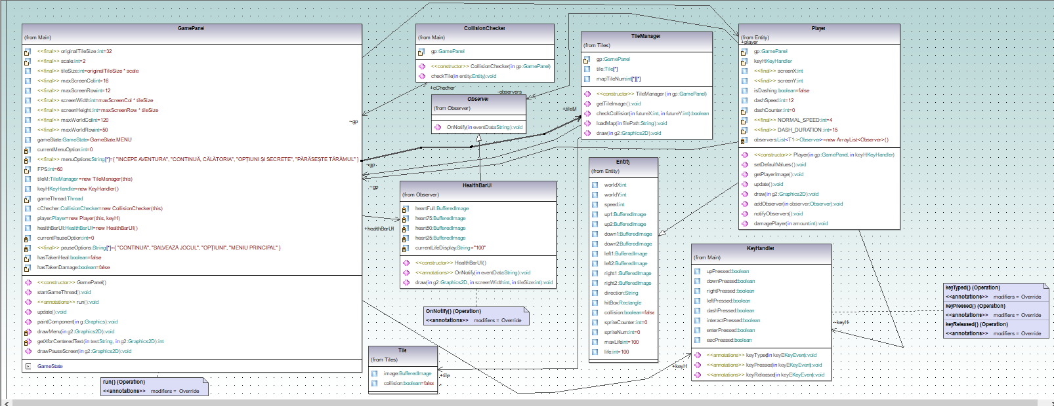

3.2. Descrierea fluxului de date (Arhitectura dinamică)
Sistemul funcționează printr-un proces ciclic de tip Update-Render:
- Pasul de Încărcare: La inițializare, TileManager apelează loadMap(), procesând fișierul text și populând matricea. În paralel, getTileImage() încarcă texturile (Iarbă, Stâncă, Apă, etc.) în vectorul de obiecte Tile.
- Pasul de Verificare: Înainte de mișcarea jucătorului, GamePanel solicită clasei CollisionChecker o validare. Aceasta calculează coordonatele viitoare ale jucătorului și interoghează TileManager despre natura terenului din acea locație.
- Pasul de Afișare: Metoda draw() din TileManager parcurge matricea și, pentru fiecare celulă, decide dacă tile-ul trebuie desenat pe ecran în funcție de aria de vizibilitate a camerei.

3.3. Integrarea elementelor interactive (Tile-uri speciale)
Arhitectura permite extensibilitatea prin ID-uri specifice (Ex: ID 37 pentru Heal, ID 38 pentru Damage).
- Logica de eveniment: În metoda update din GamePanel, se extrage ID-ul tile-ului curent din TileManager folosind coordonatele jucătorului.
- Mecanism de siguranță: Utilizarea flag-urilor hasTakenHeal și hasTakenDamage în clasa principală asigură că evenimentele de pe hartă sunt declanșate o singură dată, transformând mediul dintr-un decor static într-un spațiu de joc reactiv.

Gestionare Niveluri, Harti, Elemente si Inamici

- 1. Vedere de Ansamblu
Sistemul de gestionare al lumii in ERON este impartit in patru subsisteme principale care colaboreaza strans:

Subsistem | Responsabilitate
TileManager | Incarca, stocheaza si randeaza tile-urile si hartile per zona
AssetSetter | Plaseaza inamicii si NPC-urile corecte pe harta curenta
EventHandler | Detecteaza evenimentele de tile (daune, heal, teleportare)
EnemyFactory | Creaza instante de inamici dupa identificator (Factory Pattern)

Toate cele patru componente comunica prin GamePanel, care actioneaza ca un mediator central. Nicio componenta nu tine referinte directe la celelalte — toate accesarile se fac prin gp.

- 2. Sistemul de Tile-uri (TileManager + Tile)
- 2.1 Clasa Tile
Reprezinta unitatea de baza a hartii. Fiecare tile are trei atribute:

Camp | Tip / Descriere
imageName | String — numele imaginii (pentru debug)
image | BufferedImage — textura randata pe ecran
collision | boolean — daca blocheaza miscarea entitatilor

Design decision
Tile este un simplu Data Object (DTO). Nu contine logica, ci doar date.
Toata logica (incarcare, coliziune, randare) apartine TileManager.

- 2.2 Clasa TileManager
TileManager are trei responsabilitati distincte:
- Incarcarea tile-urilor (loadZoneTiles)
Fiecare zona are un set propriu de tile-uri numerotate de la 0. Metoda loadZoneTiles(zoneName) reseteaza array-ul tile[] si populeaza cu imaginile specifice zonei:

loadZoneTiles("Eldoria") → incarca 46 tile-uri specifice Eldoriei
loadZoneTiles("Barlogul") → incarca 6 tile-uri specifice Bârlogului
loadZoneTiles("Citadela") → incarca 18 tile-uri specifice Citadelei

Pseudocod pentru loadZoneTiles:

switch(zoneName):
case "Eldoria":
setup(0, "Eldoria/grass", collision=false)
setup(1, "Eldoria/Rock", collision=true)
... (pana la index 46)
case "Barlogul":
setup(0, "Barlogul/Dirt", collision=false)
...

- Incarcarea hartii (loadMap)
Harta este stocata ca un fisier text (.txt) in folderul /Maps. Fiecare linie reprezinta un rand de tile-uri, numerele separate prin spatii corespund indexilor din tile[].

Format fisier harta (exemplu fragment)
0 0 3 3 0 4 4 0 0
0 1 1 3 0 0 4 0 0
0 0 0 0 0 0 0 0 0
0 = iarba | 1 = stanca | 3 = copac | 4 = cale

Pseudocod pentru loadMap:

FUNCTIE loadMap(filePath):
is = getResource(filePath)
daca is == null: afiseaza eroare si return
reseteaza mapTileNum[200][200]
pentru fiecare linie din fisier:
split linia dupa spatii
pentru fiecare numar: mapTileNum[col][row] = numar
salveaza actualMapCols si actualMapRows

- Randarea (draw)
La fiecare frame, TileManager itereaza prin intreaga matrice, dar randeaza DOAR tile-urile vizibile pe ecran (frustum culling simplu):

FUNCTIE draw(g2):
cameraX = gp.getCameraX()
cameraY = gp.getCameraY()
pentru fiecare (col, row) in mapTileNum:
screenX = col * tileSize - cameraX
screenY = row * tileSize - cameraY
daca tile este in viewport:
g2.drawImage(tile[mapTileNum[col][row]], screenX, screenY)

- 2.3 Camera si Viewport
Camera este calculata in GamePanel la fiecare frame, tinand jucatorul centrat si clampand la marginile hartii:

getCameraX():
camX = player.worldX - player.screenX
camX = max(0, camX)
camX = min(camX, mapPixelWidth - screenWidth)
return camX

Observatie importanta
actualMapCols si actualMapRows sunt detectate automat la loadMap(),
nu hardcodate. Astfel camera se adapteaza la orice dimensiune de harta.

- 3. Gestionarea Zonelor si Tranzitiile
- 3.1 Structura Zonelor
Jocul are 7 zone distincte, fiecare cu propria harta si set de tile-uri:

Zona | Fisier harta / Caracteristici principale
Eldoria | /Maps/Eldoria — zona de start, 46 tipuri de tile, NPC-uri, boss Valerius
Barlogul | /Maps/Barlogul — 6 tipuri de tile, 3 Ciori + 2 LupiEliti + LupBoss
Abisul | /Maps/Abisul — 3 tipuri de tile, boss Feldgug
Citadela | /Maps/Citadela — 18 tipuri de tile, interior cladire, boss JeanPlesa
Tundra | /Maps/Tundra — 5 tipuri de tile, zona inghetata
Podul | /Maps/Podul — 21 tipuri de tile, boss Charon
Castelul | /Maps/Castelul — zona finala, boss Malakor

- 3.2 Cum Functioneaza Tranzitia intre Zone
Tranzitia este declansata de EventHandler cand jucatorul calca pe un tile special (ID-ul de teleportare). Procesul are 5 pasi:

Fluxul complet al unei tranzitii de zona
Pas 1: EventHandler detecteaza tile-ul de tranzitie sub jucator
Pas 2: Se apeleaza changeMap(mapPath, zoneFolder, nextCol, nextRow)
Pas 3: tileM.loadZoneTiles(zoneFolder) — incarca noile texturi
Pas 4: tileM.loadMap(mapPath) — incarca noua matrice de tile-uri
Pas 5: aSetter.setEnemyForMap(mapPath) + aSetter.setNPC(zoneFolder) — reseteaza entitatile
Pas 6: player.worldX/Y = nextCol/nextRow * tileSize — teleporteaza jucatorul
Pas 7: eventCooldown = 60 — previne re-declansarea imediata

Pseudocod pentru EventHandler.checkEvent():

FUNCTIE checkEvent():
daca eventCooldown > 0: decrementeaza si return
playerCol = (player.worldX + hitbox) / tileSize
playerRow = (player.worldY + hitbox) / tileSize
tileNum = mapTileNum[playerCol][playerRow]
daca zona == "Eldoria":
daca tileNum == 41: player.takeDamage(15), cooldown=60
daca tileNum == 40 si nu a fost folosit: heal(50), cooldown=60
daca tileNum == 42: changeMap(Barlogul, 47, 15)
daca tileNum == 43: changeMap(Abisul, 13, 18)
...

- 3.3 Tile-uri Speciale per Zona

Tip tile | Comportament
collision=true | Blocheaza miscarea oricarei entitati (ziduri, copaci, stanci)
collision=false | Traversabil liber (iarba, cai, podele interioare)
ID 40 (healZone) | Restaureaza 50 HP jucatorului, o singura data per sesiune
ID 41 (damageZone) | Aplica 15 daune, cooldown 60 frame-uri intre aplicari
ID 42-46 (Eldoria) | Teleporteaza catre alte zone
ID 1 (Barlogul) | Teleporteaza inapoi in Eldoria la (34, 39)
ID 2 (Abisul) | Teleporteaza inapoi in Eldoria la (65, 34)

- 4. Ierarhia Entitatilor
- 4.1 Clasa de Baza: Entity
Entity este clasa abstracta de la care mostenesc Player, Enemy si NPC. Contine tot ce au in comun:

Grup de campuri | Campuri
Pozitie & Miscare | worldX, worldY, speed, direction
Sprite-uri | up1, up2, down1, down2, left1, left2, right1, right2, fightStand
Hitbox | hitBox (Rectangle), hitBoxDefaultX, hitBoxDefaultY
Statistici | name, maxLife, life, shield, damage, stunTurns, burnTurns, voltCount
Statusuri | activeStatuses (ArrayList<StatusEffect>)
Control | collisionOn, spriteCounter, spriteNum, actionLockCounter

Metode importante mostenite de toate entitatile:

- setup(imagePath) — incarca un BufferedImage din resurse
- applyStatus(type, duration, value) — adauga/reinnoieste un status effect
- updateStatuses() — aplica daunele per tur (BURN, POISON) si decrementeaza duratele
- flipImage(image) — returneaza o versiune orizontal oglindita a imaginii
- draw(g2) — abstracta, implementata diferit de Player, Enemy, NPC

- 4.2 Clasa Enemy
Enemy extinde Entity si adauga logica specifica inamicilor:

Componenta | Detalii
Stare de lupta | nextAction (ATTACK/HEAL/DEFEND/SPECIAL), intentValue, attackDamage
AI de deplasare | wanderRange, detectionRange, isChasing, isStatic
Spawn | startWorldX/Y — punctul de patrulare
Metode abstracte | getImage() si setNextIntent() — obligatorii in fiecare subclasa

- AI-ul de Deplasare
Fiecare inamic are doua moduri de comportament pe harta:

FUNCTIE setAction():
distance = distanta euclidiana pana la player
daca distance < detectionRange:
isChasing = true
chasePlayer() // viteza 2, urmarire directa pe X si Y
altfel:
daca distance > detectionRange * 1.5: isChasing = false
wanderAround() // viteza 1, schimba directia la 120 frame-uri
// constrans in zona 2x2 tile fata de spawn

Nota despre inamicii statici (isStatic = true)
Boss-urile au isStatic = true. Ei nu se misca pe harta, dar checkPlayer()
este totusi apelat la fiecare update, deci detecteaza apropierea jucatorului
si declanseaza BattleState in mod normal.

- Declansarea Luptei
Coliziunea cu un inamic nu se face prin hitbox clasic, ci prin distanta euclidiana. Cand distanta e mai mica decat activationRange (1 tile), CollisionChecker tranzitioneaza la BattleState:

daca distance <= activationRange SI enemy.alive
SI starea curenta NU este deja BattleState:
gp.setGameState(new BattleState(gp, enemy), player)

- 5. Factory Pattern pentru Inamici
- 5.1 Structura
EnemyFactory implementeaza Abstract Factory Pattern si este totodata Singleton. Scopul sau este sa centralizeze crearea tuturor inamicilor intr-un singur loc, eliminand constructorii manuali din AssetSetter.

Clasa | Rol
AbstractFactory<T> | Interfata generica cu metodele create(id) si createAt(id, x, y)
EnemyFactory | Implementare concreta, Singleton, cunoaste toate tipurile de inamici
AssetSetter | Consuma factory-ul — apeleaza createAt() pentru fiecare zona

- 5.2 Inamicii Disponibili

Identificator | Clasa creata / Zona implicita
"Lup" | Enemy_Lup — Eldoria, Barlogul
"LupElite" | Enemy_LupElite — Barlogul
"Cioara" | Enemy_Cioara — Barlogul
"LupBoss" | Enemy_LupBoss — Barlogul (boss)
"Trol" | Enemy_Trol
"Valerius" | Enemy_Valerius — Eldoria (boss secundar)
"Feldgug" | Enemy_Feldgug — Abisul (boss)
"JeanPlesa" | Enemy_JeanPlesa — Citadela, Tundra (boss)
"Glaciara" | Enemy_Glaciara — Tundra (boss)
"Charon" | Enemy_Charon — Podul (boss)
"Malakor" | Enemy_Malakor — Castelul (boss final)

- 5.3 Cum se Adauga un Inamic Nou
Pentru a adauga un inamic nou in sistem sunt necesari 3 pasi:

- Pasul 1 — Creaza clasa (ex: Enemy_Yeti.java) care extinde Enemy, implementeaza getImage() si setNextIntent()
- Pasul 2 — Adauga un case nou in switch-ul din EnemyFactory.createAt():

case "Yeti" -> new Enemy_Yeti(gp, worldX, worldY);

- Pasul 3 — Plaseaza-l in AssetSetter.setEnemyForMap() pentru zona dorita:

gp.enemy[X] = EnemyFactory.getInstance().createAt("Yeti", gp.tileSize*40, gp.tileSize*20);

- 6. AssetSetter — Plasarea Entitatilor
- 6.1 Responsabilitati
AssetSetter are doua metode principale care sunt apelate la fiecare schimbare de zona:

Metoda | Ce face
setEnemyForMap(mapPath) | Reseteaza gp.enemy[] si plaseaza inamicii corespunzatori hartii
setNPC(currentZone) | Reseteaza gp.npc[] si plaseaza NPC-urile corespunzatoare zonei

- 6.2 Pseudocod setEnemyForMap

FUNCTIE setEnemyForMap(mapPath):
Arrays.fill(gp.enemy, null) // curata lista
daca mapPath contine "Eldoria":
gp.enemy[0] = createAt("Lup", tileSize*31, tileSize*37)
gp.enemy[3] = createAt("Valerius", tileSize*39, tileSize*5)
daca mapPath contine "Barlogul":
gp.enemy[0] = createAt("LupBoss", ...)
gp.enemy[1] = createAt("Cioara", ...)
gp.enemy[4] = createAt("LupElite", ...)
...

De ce se reseteaza array-ul la fiecare tranzitie?
Arrays.fill(gp.enemy, null) la inceputul fiecarei metode garanteaza ca
inamicii dintr-o zona anterioara nu persista in memorie dupa ce parasesti zona.
Altfel, array-ul de 10 sloturi ar acumula referinte invalide.

- 7. Sistemul de Coliziune (CollisionChecker)
CollisionChecker centralizeaza toate verificarile de coliziune si are 5 metode distincte:

Metoda | Descriere
checkTile(entity) | Verifica daca entitatea se va ciocni cu un tile cu collision=true
checkNPCCollision(entity) | Verifica daca entitatea se ciocneste cu un NPC (pentru blocaj fizic)
checkEnemyCollision(entity) | Verifica coliziunea fizica intre doi inamici
checkPlayer(entity) | Verifica distanta fata de player si declanseaza BattleState la contact
checkEntity(entity, target[]) | Verifica intersectia hitbox-urilor, returneaza indexul tintei

- 7.1 checkTile in detaliu
Metoda calculeaza cele 4 colturi ale hitbox-ului proiectat un pas inainte si verifica tile-urile corespunzatoare:

FUNCTIE checkTile(entity):
calculeaza colturile hitbox-ului in coordonate world
verifica daca sunt in limitele lumii
switch(direction):
case "up": recalculeaza topRow un pas in sus
verifica tile[topLeft] si tile[topRight]
case "down": recalculeaza bottomRow un pas in jos
verifica tile[bottomLeft] si tile[bottomRight]
case "left"/"right": similar pe axa X
daca oricare tile are collision=true: entity.collisionOn = true

- 8. Fluxul Complet per Frame
La fiecare din cele 60 de frame-uri pe secunda, GamePanel apeleaza update() si repaint(). Ordinea exacta a operatiunilor:

Game Loop — ordinea operatiunilor per frame
1. GamePanel.update() → stareCurenta.UpdateState()
1a. MapState.UpdateState():
- EventHandler.checkEvent() // tile events: heal, damage, teleport
- Player.update() // input → miscare → coliziune
- pentru fiecare Enemy[i]: // AI → miscare → coliziune → trigger lupta
Enemy[i].update()
2. GamePanel.repaint() → stareCurenta.draw(g2)
2a. gp.drawWorld(g2):
- TileManager.draw(g2) // tile-uri vizibile
- pentru fiecare NPC[i]: // NPC-uri vizibile
NPC[i].draw(g2)
- pentru fiecare Enemy[i] viu: // inamici vizibili
Enemy[i].draw(g2)
- Player.draw(g2)
- UI.draw(g2) // HUD (HP, mana)

- 9. Diagrame Sugerate
Sectiunile de mai jos indica ce diagrame pot fi adaugate pentru a completa documentatia:

Diagrama | Ce trebuie sa arate
Diagrama de clase (UML) | Entity <- Enemy <- Enemy_Lup, Enemy_Malakor etc. / Entity <- Player / Entity <- NPC <- NPC_BatranulCronicar
Diagrama de secventa — Tranzitie zona | Player calca tile → EventHandler.changeMap() → TileManager.load → AssetSetter.set → Player.teleport
Diagrama de secventa — Declansare lupta | Enemy.update() → CollisionChecker.checkPlayer() → setGameState(BattleState)
Diagrama de componente | GamePanel ca hub central, cu TileManager, AssetSetter, EventHandler, EnemyFactory, CollisionChecker
Harta zonelor (graf) | Eldoria in centru, Barlogul/Abisul/Citadela/Tundra/Podul conectate prin sageti cu ID-ul de tile de tranzitie

- 10. Pattern-uri de Design Utilizate

Pattern | Unde este utilizat si de ce
Factory | EnemyFactory.createAt(id, x, y) — decupleaza crearea inamicilor de logica de plasament
Singleton | EnemyFactory, BattleManager, DeckManager, GameManager — instanta unica partajata global
State | GamePanel.stareCurenta — comportament diferit (update/draw) per stare de joc
Template Method | Enemy.update() defineste scheletul, setAction()/getImage()/setNextIntent() sunt suprascrise
Observer | GameEventBus notifica UI-urile (BattleUI, HealthBarUI etc.) la evenimente de joc
Mediator | GamePanel actioneaza ca mediator — componentele nu se refera direct una la alta

Modulul SoundManager
- 1. Prezentare Generală
SoundManager este componenta dedicată gestionării întregului strat audio din ERON: Cronicile Blestemului. Implementează pattern-ul Singleton, garantând că la orice moment există o singură instanță activă responsabilă de redarea și controlul sunetelor, indiferent de câte clase o solicită simultan.
Sistemul audio este divizat în două categorii distincte, gestionate independent:
- Muzică de fundal (Background Music / BGM) — soundtrack-uri în loop, câte unul per zonă și per tip de confruntare.
- Efecte Sonore (Sound Effects / SE) — sunete scurte, redate o singură dată (click, lovitură, etc.).

- 2. Localizare în Arhitectura Proiectului
Proprietate | Valoare
Pachet (package) | Main
Fișier sursă | Main/SoundManager.java
Pattern de design | Singleton
Dependențe externe | javax.sound.sampled (JDK standard), GameExceptionHandler
Resurse audio | /sound/music/*.wav | /sound/se/*.wav

- 3. Structura Internă — Câmpuri
Câmp | Tip | Rol
instance | SoundManager | Instanța unică (Singleton)
backgroundMusic | Clip | Clip-ul activ pentru BGM (loop continuu)
currentMusicPath | String | Cheia BGM-ului curent (previne restart inutil)
musicFiles | Map<String, URL> | Index rapid cheie → fișier BGM
seFiles | Map<String, URL> | Index rapid cheie → fișier SE
currentVolume | float | Volumul curent (0.0 – 1.0), default 1.0

- 4. Metode Publice
- 4.1 getInstance()
Returnează instanța unică a clasei. Dacă aceasta nu există, o creează (lazy initialization). Primul apel pornește automat loadSounds().
SoundManager sm = SoundManager.getInstance();

- 4.2 playMusic(String key)
Pornește o melodie de fundal în loop continuu. Dacă melodia identificată prin key rulează deja, apelul este ignorat, evitând restart-ul inutil și tăierea bruscă a audio-ului.
Pas | Acțiune
1. Verificare idempotență | if (currentMusicPath.equals(key)) return; — nu reia dacă rulează deja
2. Oprire BGM curent | Apelează stopMusic() pentru a închide clip-ul anterior
3. Deschidere AudioInputStream | Citește fișierul .wav din classpath via URL înregistrat
4. Setare volum maxim | Forțează MASTER_GAIN la maximum disponibil al sistemului
5. Loop și start | backgroundMusic.loop(Clip.LOOP_CONTINUOUSLY) + .start()

// Pornire muzică la tranziția de zonă:
SoundManager.getInstance().playMusic("Eldoria");

// Pornire muzică de luptă:
SoundManager.getInstance().playMusic("InamiciBarlog");

- 4.3 playSE(String key)
Redă un efect sonor scurt o singură dată. Fiecare apel deschide un Clip nou (independent de BGM). Clip-ul se auto-distruge printr-un LineListener la evenimentul STOP, eliberând resursele fără intervenție manuală.
// La selectarea unei cărți din mână:
SoundManager.getInstance().playSE("click");

// La aplicarea unei lovituri:
SoundManager.getInstance().playSE("hit");

- 4.4 stopMusic()
Oprește și închide clip-ul BGM curent, eliberând resursa audio. Resetează currentMusicPath la string gol, permițând redarea aceleiași melodii la un apel ulterior.

- 4.5 setVolume(float volume) / getVolume()
Controlează volumul BGM-ului activ. Parametrul volume este în intervalul [0.0 – 1.0] și este convertit în decibeli prin formula dB = log10(volume) × 20. Cazul volume == 0 este tratat separat cu -80 dB (tăcere completă).
// Setat din OptionsState la mișcarea slider-ului:
SoundManager.getInstance().setVolume(0.7f);

// Recuperat pentru a afișa valoarea curentă în UI:
float vol = SoundManager.getInstance().getVolume();

- 5. Fișiere Audio Înregistrate
- 5.1 Muzică de Fundal — Explorare
Cheie (key) | Fișier WAV
Eldoria | /sound/music/eldoria.wav
Barlogul | /sound/music/eldoria.wav
Abisul | /sound/music/eldoria.wav
Citadela | /sound/music/eldoria.wav
Tundra | /sound/music/eldoria.wav
Podul | /sound/music/eldoria.wav
Castelul | /sound/music/eldoria.wav

- 5.2 Muzică de Fundal — Luptă
Cheie (key) | Fișier WAV
InamiciEldoria | /sound/music/inamic_eldoria.wav
InamiciBarlog | /sound/music/inamic_barlog.wav
InamiciAbisul | /sound/music/inamic_abisul.wav
InamiciCitadela | /sound/music/inamic_citadela.wav
InamiciTundra | /sound/music/inamic_tundra.wav
InamiciPodul | /sound/music/inamic_podul.wav
InamiciCastelull | /sound/music/inamic_castelul.wav

- 5.3 Efecte Sonore (SE)
Cheie (key) | Fișier WAV / Utilizare
click | sound/se/click.wav — selectarea cărților / butoane UI
hit | sound/se/hit.wav — aplicarea unei lovituri în luptă

- 6. Integrare cu Restul Sistemului
SoundManager nu este injectat în GamePanel ca referință — este accesat direct on-demand prin getInstance(), oriunde este necesar, fără a crea dependențe circulare.
Clasă apelantă | Apel și moment
TileManager | playMusic("Eldoria") — la fiecare încărcare de hartă nouă
BattleState | playMusic("InamiciBarlog") — la intrarea în BattleState
BattleUI | playSE("hit") — la aplicarea unui atac
OptionsState | setVolume(v) — la modificarea slider-ului de volum
MenuState / UI | playSE("click") — la navigarea prin meniuri

- 7. Tratarea Erorilor
SoundManager nu oprește jocul la erori audio — le tratează ca avertismente non-critice, delegând logarea către GameExceptionHandler:
Situație | Comportament | Log
Fișier .wav lipsă la înregistrare | Cheia nu este adăugată în Map | ⚠️ [SOUND] Muzica nu a fost găsită: ...
playMusic() cu cheie necunoscută | Return silențios, BGM rămâne neschimbat | ⚠️ [SOUND] Nu există muzică...
Eroare la deschiderea AudioInputStream | handleWarning() — jocul continuă fără audio | Scris în error_log.txt
playSE() cu cheie necunoscută | Return imediat, fără excepție | Fără log (comportament silențios)

- 8. Cum se Adaugă un Sunet Nou
Extinderea sistemului audio respectă același tipar în 2 pași simpli:
Pasul 1 — Adaugă fișierul WAV în resurse
// Plasează fișierul în:
src/sound/music/zona_noua.wav ← pentru BGM
src/sound/se/efect_nou.wav ← pentru SE

Pasul 2 — Înregistrează cheia în loadSounds()
// În SoundManager.loadSounds():
registerMusic("ZonaNoua", "/sound/music/zona_noua.wav"); // pentru BGM
registerSE("explozie", "/sound/se/efect_nou.wav"); // pentru SE

Nu este necesară nicio altă modificare — clasele existente pot folosi imediat cheia nouă prin playMusic("ZonaNoua") sau playSE("explozie").

- 9. Fluxul de Execuție — playMusic()
playMusic("Barlogul")
│
├─ currentMusicPath == "Barlogul"? ──► DA ──► return (nu se reia)
│
▼ NU
stopMusic() ──► oprește și închide clip-ul anterior
│
├─ musicFiles.get("Barlogul") == null? ──► DA ──► log ⚠️ + return
│
▼ NU
AudioSystem.getAudioInputStream(url)
AudioSystem.getClip().open(ais)
MASTER_GAIN → maximum
clip.loop(LOOP_CONTINUOUSLY)
clip.start()
currentMusicPath = "Barlogul"
log ✅ Se redă muzica de fundal pentru: Barlogul

Repartizare sarcini

Săptămâna | Prisacariu Andrei | Mihalache Costin-Daniel | Sarcini Comune
8 | Încărcare hartă nivel 1 | Meniu Principal | -
9 | Camera | Deplasare Personaj | -
10 | Implementarea celorlalte harti | NPC-uri,inamici | -
11 | - | - | Tratarea coliziunilor
12 | - | - | Fog of War,adaugare de noi elemente
13 | - | - | Prezentare proiect

Bibiliografie

[1] E. Bethke, “GAME DEVELOPMENT and PRODUCTION”, Wordware Publishing, Inc. 2003
[2] E. Adams, “Fundamentals of Game Design”, 3rd ed. Upper Saddle River, NJ, USA: New Riders, 2014.
[3] G. Varvara, “LIMBAJE DE NIVEL ÎNALT ORIENTATE PE APLICAȚII”, Iași-2000
[4] The GIMP Documentation Team, “GNU Image Manipulation Program User Manual”, 2025
[5] https://opengameart.org/content/zelda-like-tilesets-and-sprites
[6] https://www.youtube.com/playlist?list=PL_QPQmz5C6WUF-pOQDsbsKbaBZqXj4qSq
[7] https://armorgames.com/play/2900/sonny-2
[8] https://www.zeldadungeon.net/the-legend-of-zelda-walkthrough/
[9] J.R.R. Tolkien, “The Fellowship of the Ring”, 1st ed. London, UK: Georgeg Allen&Unwin, 1954
[10] J.R.R. Tolkien, “The Two Towers”, 1st ed. London, UK: Georgeg Allen&Unwin, 1954
[11] J.R.R. Tolkien, “The Return of the Kingg”, 1st ed. London, UK: Georgeg Allen&Unwin, 1955

